附件：

# 网上转专业申请及审批流程

**一、接收学院转专业条件设置**

**1、路径：**【学籍管理】-【学生转专业】-【接收学院转专业条件设置】-【增加】

2、截图描述：

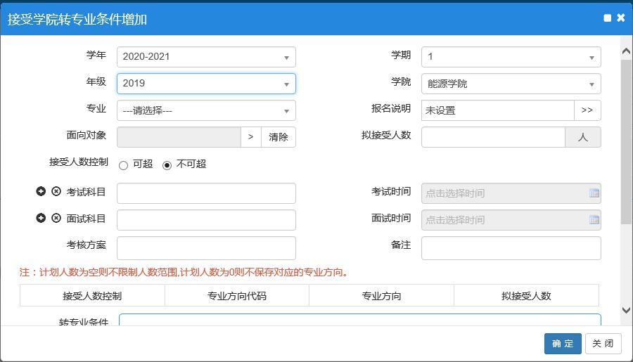

**二、接收学院转专业条件设置**

**路径：**【学籍管理】-【学生转专业】-【审批接收学院转专业条件】-选中对应的转专业条件，点击【审核】

**三、学生端**

1、路径：【报名申请】-【学生转专业申请】

2、截图描述：

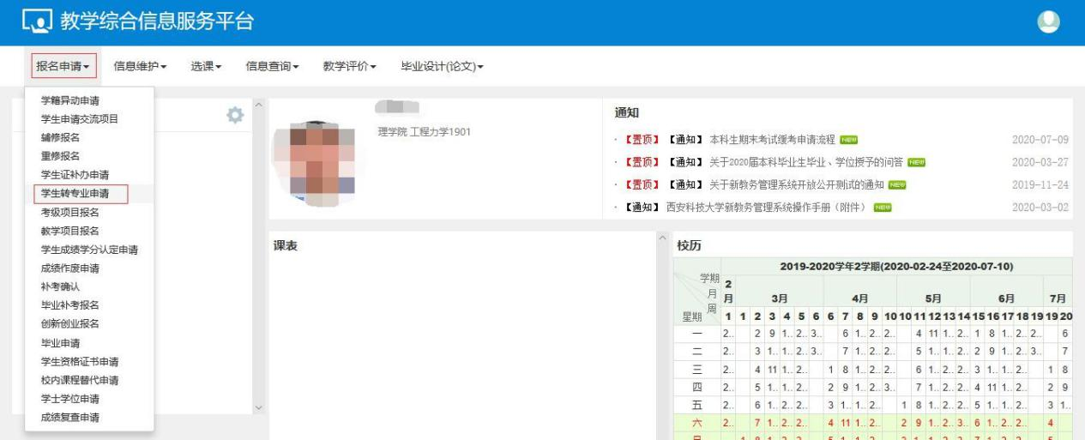

3、

1. 点击“申报”

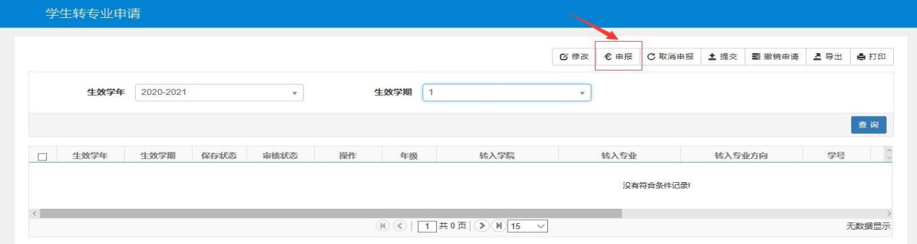

1. 进入“申报界面”，填写转入学院、专业以及申请理由，点击“确定”

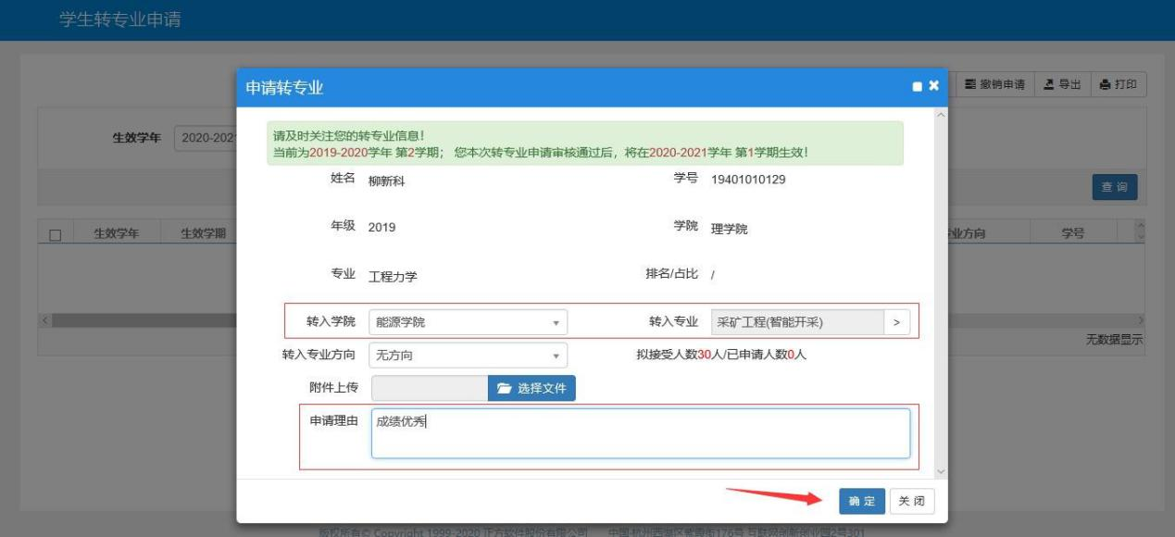

1. 选择申报信息，点击“提交”即可

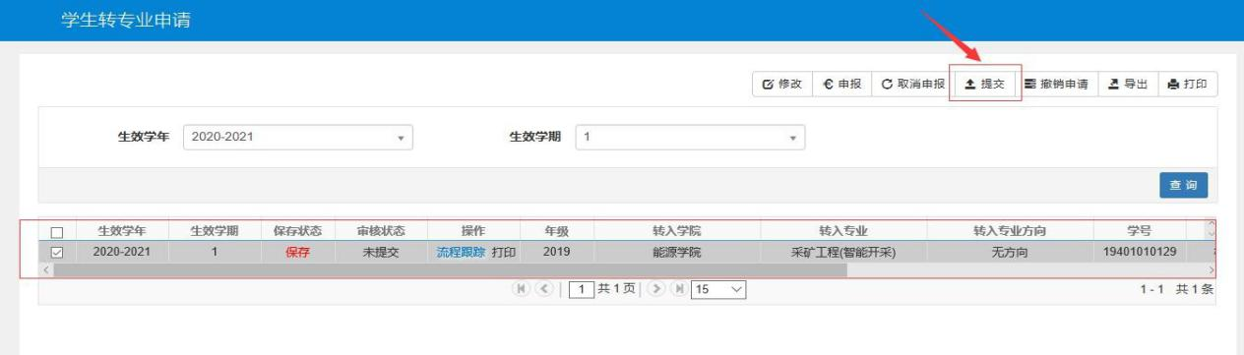

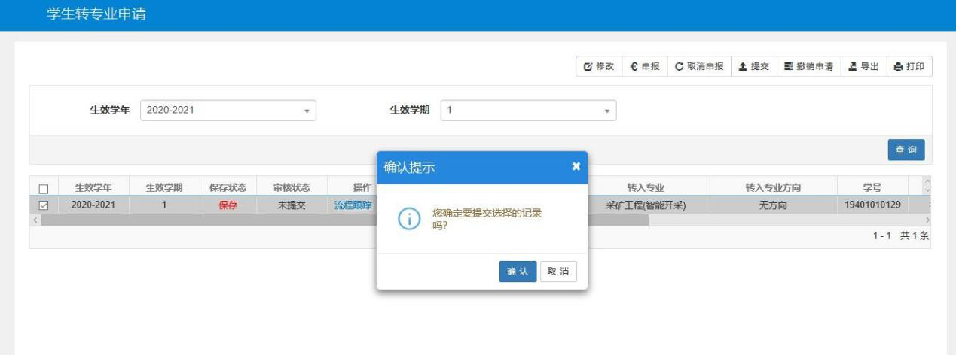

1. 提交后，学生可点击“流程跟踪”查看审批进度；点击“打印”下载转专业申

请表

**四、转出学院审核**

登陆后，记得切换角色

1、路径：【学籍管理】-【学生转专业】-【审批学生转专业申请】

2、截图描述：

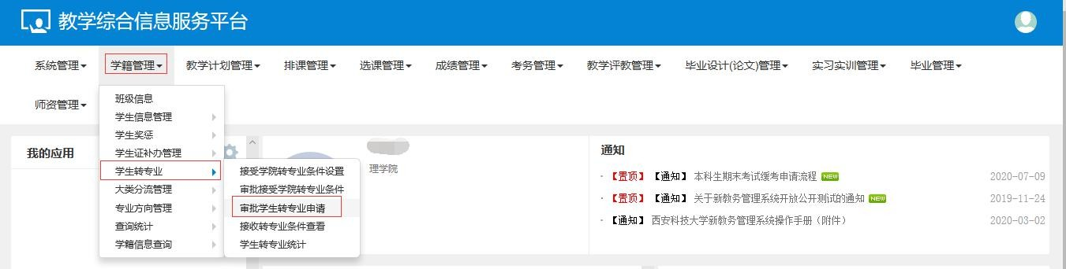

3、

1. 选择“转出审核”

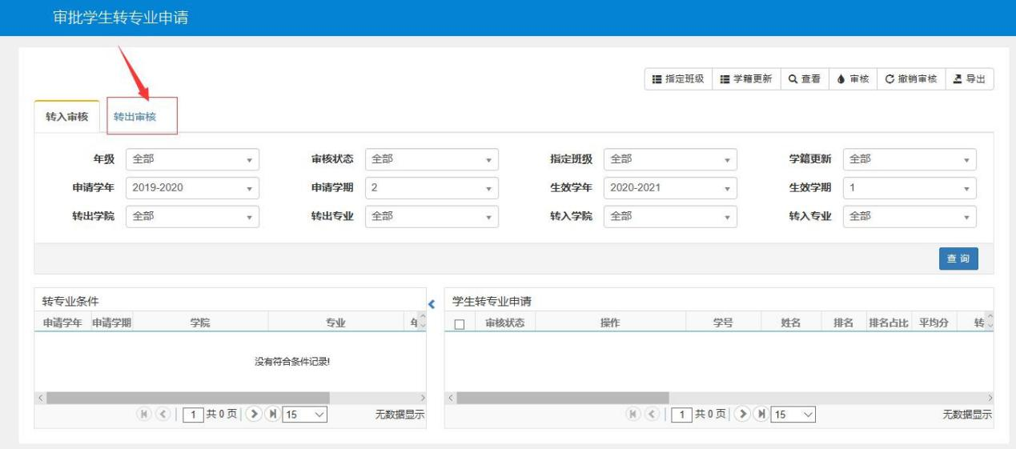

1. 选择“待审核”的记录，并点击“审核”

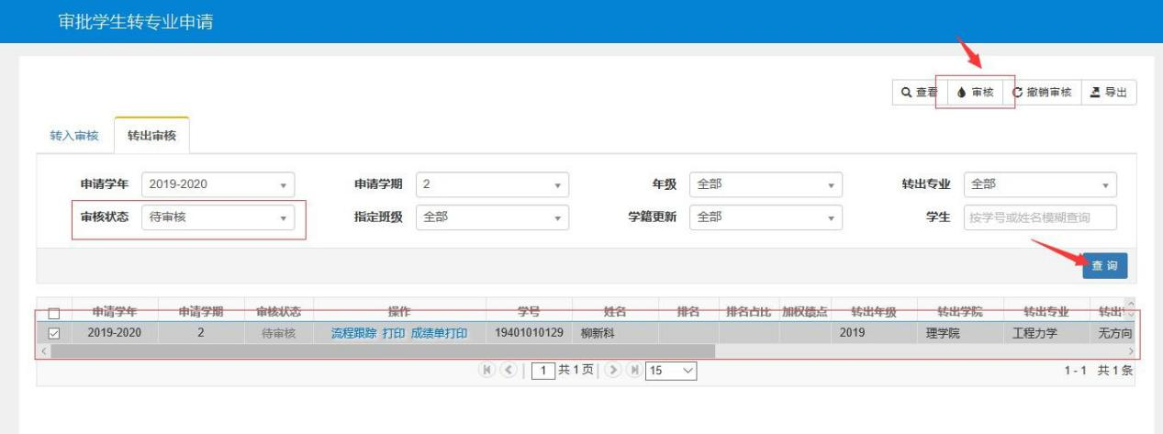

1. 进入“审核”界面：选择审核状态以及填写审核意见，点击“确定”即可

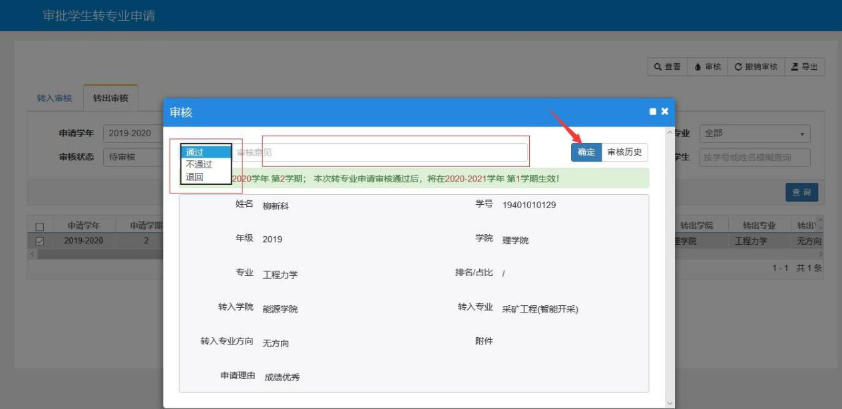

1. “撤销审核”：在下一环节未审核之前，选择已审核的记录并点击“撤销审核”即可

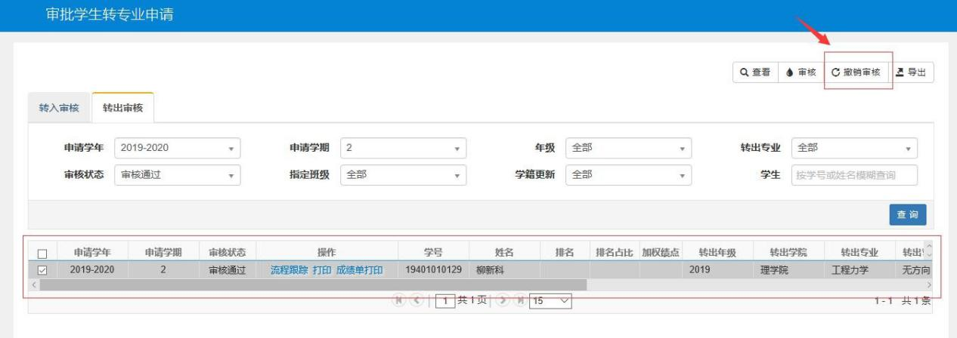

1. 点击“流程跟踪”查看审批进度；点击“打印”下载转专业申请表；点击“成绩单打印”可查看该学生成绩情况

**三、转入学院审核**

登陆后，记得切换角色

1、路径：【学籍管理】-【学生转专业】-【审批学生转专业申请】

2、截图描述：



3、

1. 选择“转入审核”

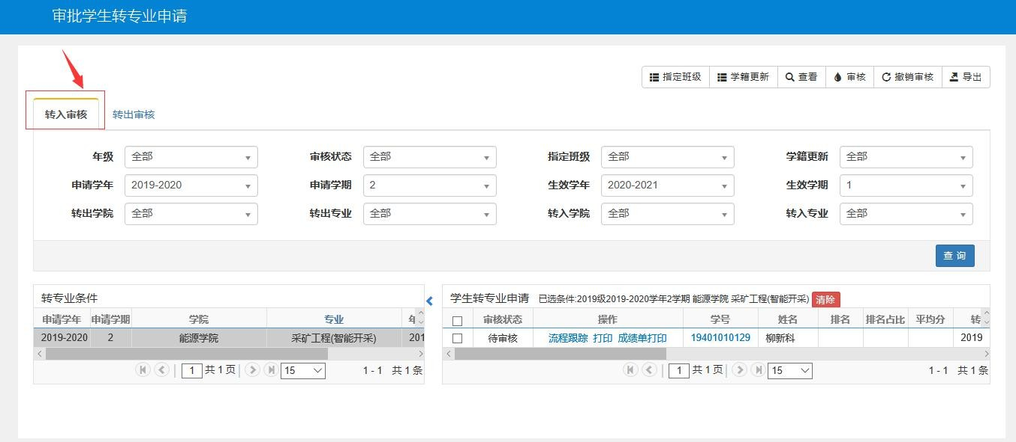

1. 选择“待审核”的记录，并点击“审核”

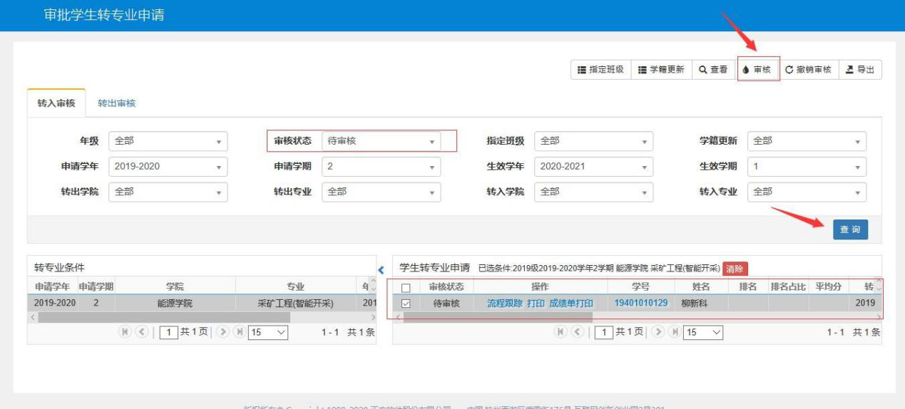

1. 进入“审核”界面：选择审核状态以及填写审核意见，点击“确定”即可

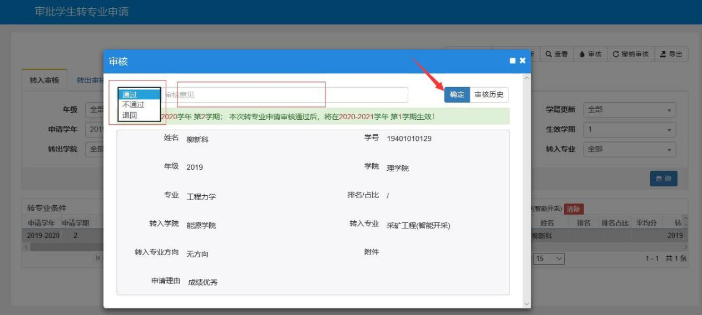

1. “撤销审核”：在下一环节未审核之前，选择已审核的记录并点击“撤销审核”即可

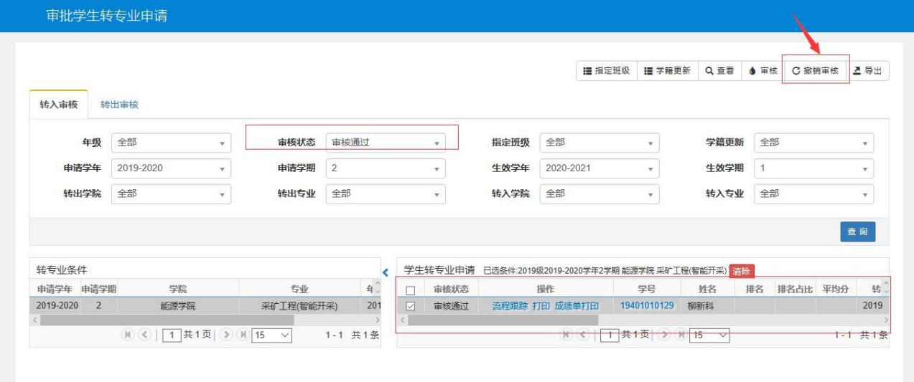

（5）点击“流程跟踪”查看审批进度；点击“打印”下载转专业申请表；点击“成绩单打印”可查看该学生成绩情况

**四、教务处终审**

学生申请-转出学院审核-转入学院审核-教务处审核通过后，转入学院需要为转专业学生指定班级和更新学籍。

**五、转入学院教务员指定转专业学生班级以及学籍更新**

**注意：“学籍更新”后不可撤回，因此班级指定准确后，进行“学籍更新”**

1、路径：【学籍管理】-【学生转专业】-【审批学生转专业申请】

2、截图描述：



3、

(1)选择“转入审核”



(2)“指定班级”：选择“待指定”班级的记录，并点击“指定班级”

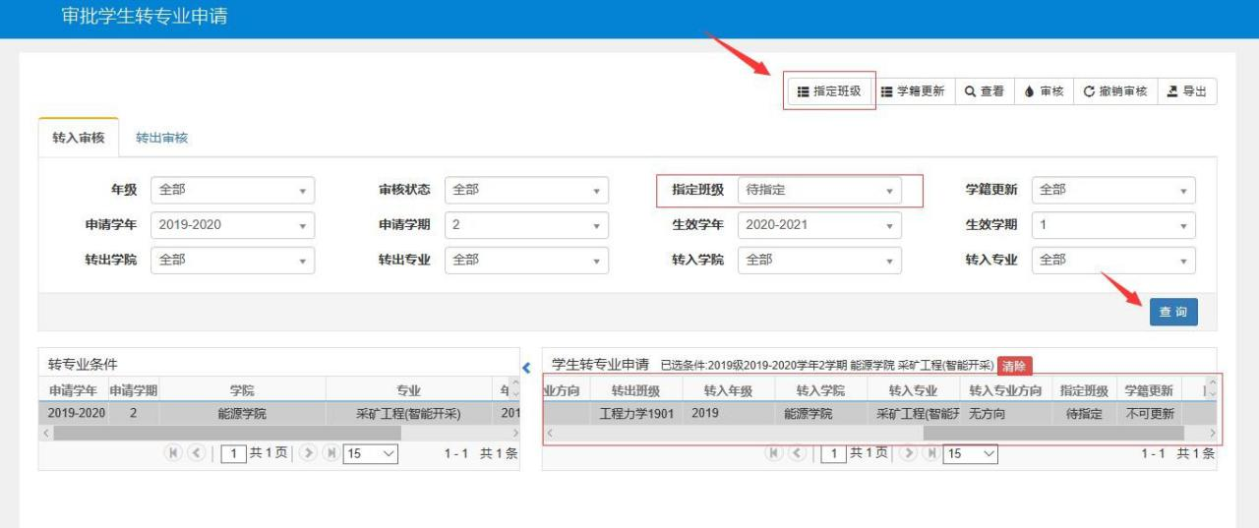

(3)“指定班级”界面：填写标星号的字段，并为该学生指定班级，点击“确定”即可

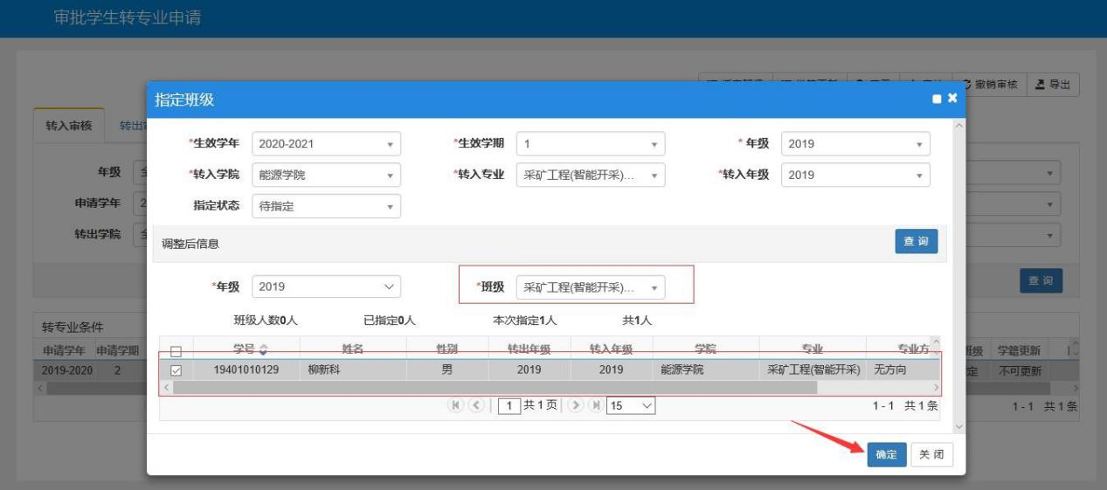

(4)“学籍更新”：指定班级后，点击“学籍更新”即可

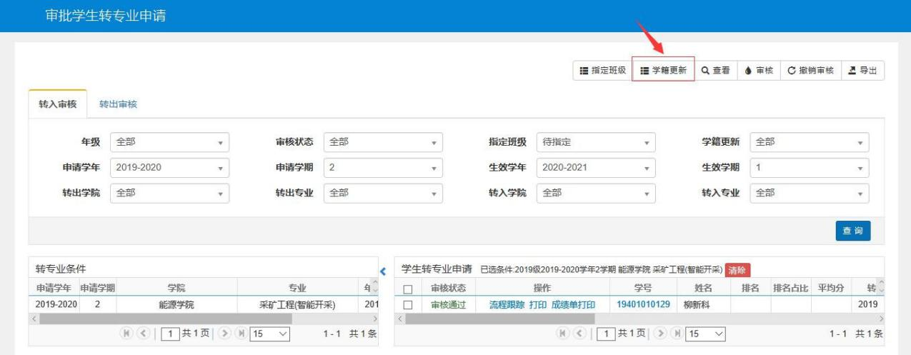

**六、若转入的专业已进行配课，则需要调课**

**注意：学生申请转专业“学籍更新”后，会将该异动记录插入学籍异动表，因此如需要“调课”，则走以下流程**

1、路径：【学籍管理】-【学籍异动管理】-【学籍异动维护】

2、截图描述：

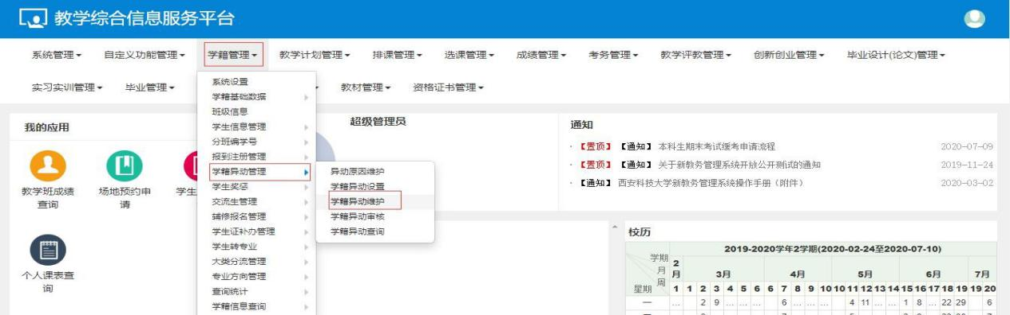

3、选择转专业类别的且已审核通过的学生，点击“调课”即可

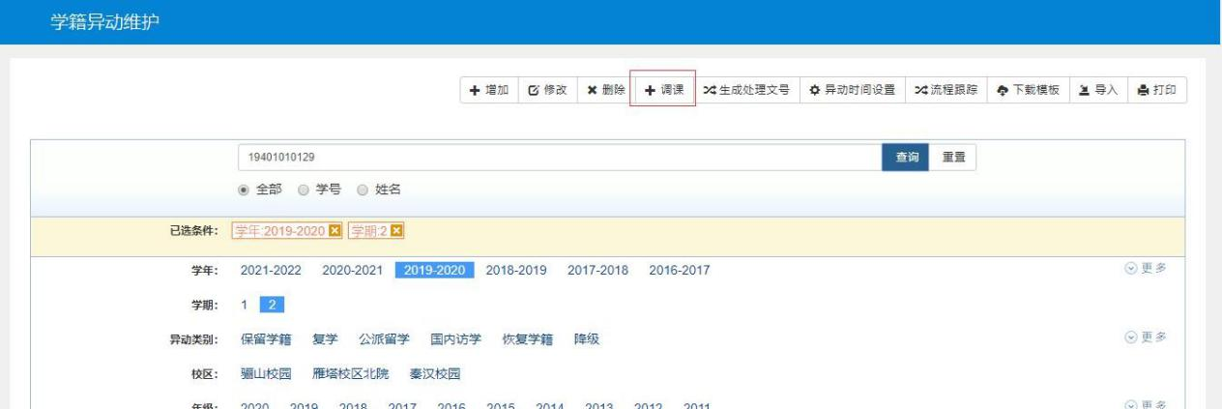

第一步删除已配课程，第二步，调入转入专业课程。

